2016-2017学年下学期期中物理试卷

一、单选题(本大题共8小题，共32.0分)

1.如图所示，蜡块在装着水的玻璃管中匀速上浮的同时，随着玻璃管向右水平运动．A、B两图表示的是随着玻璃管向右水平匀速运动及其运动轨迹，C、D两图表示的是随着玻璃管向右水平匀加速运动及其运动轨迹，则正确的是（ ）
A.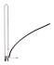 B.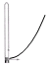 C.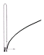 D.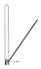

2.关于轮船渡河，正确的说法是（ ）
A.水流的速度越大，渡河的时间越长
B.使轮船垂直驶达对岸，船头的指向应垂直河岸
C.欲使渡河时间越短，船头的指向应垂直河岸
D.轮船相对水的速度越大，渡河的时间一定越短

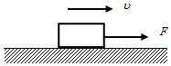
3.如图所示，质量为M的物体，受水平力F的作用，在粗糙的水平面上运动，下列说法中不正确的是（ ）
A.如果物体做加速直线运动，F对物体做正功
B.如果物体做减速直线运动，F对物体做负功
C.如果物体做匀速直线运动，F对物体做正功
D.如果物体做减速直线运动，F对物体做正功
中/华-资*源%库4.物体沿不同的路径从A运动到B，如图所示，则（ ） 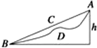
A.沿路径ACB重力做的功大些 B.沿路径ADB重力做的功大些
C.沿路径ACB和路径ADB重力做功一样多 D.以上说法都不对中/华-资*源%库

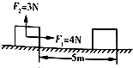
5.如图所示，在光滑的水平面上，一物体受到水平向右的力F₁=4N和竖直向上的力F₂=3N，物体沿水平面向右运动5m，此过程中物体所受合外力做功为（ ）
A.15J B.20J C.25J D.35J
Ziyuanku.com
6.如图是质量m=3kg的质点在水平面上运动的v-t图象，以下判断正确的是（ ） 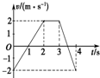
A.在t=1.0s时，质点的加速度为零
B.在0～2.0s时间内，合力对质点做功为零
C.在1.0～3.0s时间内，质点的平均速度为1m/s
D.在1.0～4.0s时间内，合力对质点做功的平均功率为6WZiyuanku.com

7.如图所示，无人机在空中匀速上升时，不断增加的能量是（ ） 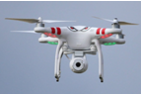
A.动能 B.动能、重力势能
C.重力势能、机械能 D.动能、重力势能、机械能中/华-资*源%库
8.人在距地面h高处抛出一个质量为m的小球，落地时小球的速度为v，不计空气阻力，人对小球做功是（ ）
A.mv² B.mgh+mv² C.mgh-mv² D.mv²-mgh

二、多选题(本大题共3小题，共12.0分)
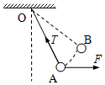
WWW.ziyuanku.com9.如图所示，细线的一端固定于O点，另一端系一小球，在水 平拉 力F作用下，小球缓慢地在竖直平面内由A点运动到B点的过程中（ ）
A.拉力F逐渐增大 B.拉力F对小球做正功
C.细绳对小球做负功 D.小球的机械能保持守恒

10.如图，小球从高处下落到竖直放置的轻弹簧上，在将弹簧压缩到最短的整个过程中（ ） 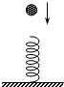
A.小球动能和弹簧弹性势能之和不断增大
B.小球重力势能和弹簧弹性势能之和保持不变
C.小球重力势能和动能之和增大
D.小球重力势能、动能与弹簧弹性势能之和保持不变


11.如图所示，一水平传送带以速度v匀速运动，将质量 为m的小工件轻轻放到水平传送带上，工件在传送带上滑动一段时间后与传送带保持相对静止，在上述过程中（ ）
A.工件对传送带做功为-mv²
B.传送带与工件间摩擦产生热量为mv²
C.传送带因为传送工件需要多做的功为mv²
D.传送带对工件做的功为mv²

三、实验题(本大题共2小题，共16分)
12.在完成《验证机械能守恒定律》的实验中，
（1）不需测量或计算的物理量是：（ ）
A、下落高度 B、瞬时速度 C、重物的质量 D、时间

（2）在“验证机械能守恒定律”的实验中，质量m＝1kg的物体自由下落，得到如图所示的纸带，相邻计数点间的时间间隔为0.04s．那么从打点计时器打下起点O到打下B点的过程中，物体重力势能的减少量E_{p}＝_______J，此过程中物体动能的增加量E_{k}=______J．由此可得到的结论是 ．(g=9.8 m/s²，保留三位有效数字)
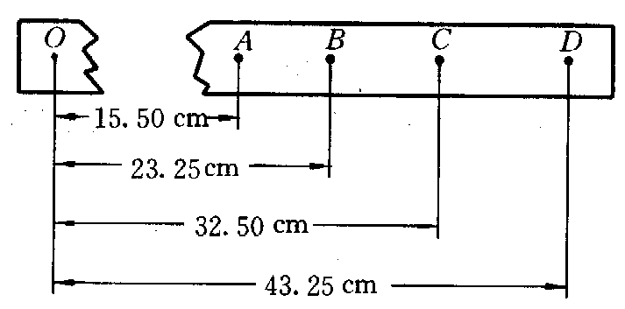

13. (1)在“探究恒力做功与动能改变的关系”实验中，某同学采用如图甲所示的装置的实验方案，他想用钩码的重力表示小车受到的合外力，为了减小这种做法带来的实验误差，你认为在实验中应该采取的两项必要措施是：
a．______ _ ___；
b． _ _ ___．
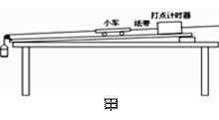

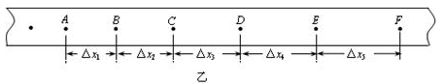
(2)如图乙所示是某次实验中得到的一条纸带，其中A、B、C、D、E、F是计数点，相邻计数点间的时间间隔为T．距离如图乙．则打C点时小车的速度表达式为（用题中所给物理量表示） ；要验证合外力的功与动能变化间的关系，除位移、速度外，还要测出的物理量有 ．
中·华.资*源%库 ziyuanku.com

三、计算题(本大题共3小题，共40分)
14.（10分）如图所示，一个质量为m＝2 kg的物体受到水平方向的推力F＝10 N的作用，在水平地面上从静止开始移动了距离s＝2 m后撤去推力，此物体又滑行了一段距离后停止运动，动摩擦因数为0.1 (g取10 m/s²)，求：
(1)推力F对物体做的功；
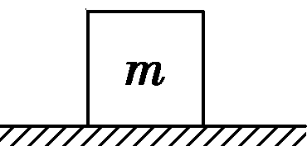
(2)全过程中克服摩擦力所做的功。

15.（10分）一种氢气燃料的汽车，质量为m=2.0×10³kg，发动机的额定输出功率为80kW，行驶在平直公路上时所受阻力恒为车重的0.1倍．若汽车从静止开始先匀加速启动，加速度的大小为a=1.0m/s²．达到额定输出功率后，汽车保持功率不变又加速行驶了800m，直到获得最大速度后才匀速行驶．试求： (g取10 m/s²)
（1）汽车的最大行驶速度；
（2）汽车匀加速启动阶段结束时的速度；
（3）当速度为5m/s时，汽车牵引力的瞬时功率；
（4）当汽车的速度为32m/s时的加速度；
（5）汽车从静止到获得最大行驶速度所用的总时间．

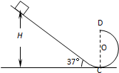
16. 如图所示，与水平面的夹角为37°的粗糙倾斜直轨道和光滑半圆轨道CD用极短的光滑小圆弧连接，CD连线是圆轨道竖直方向的直径，可视为质点的滑块从直 轨道上高H处由静止滑下，已知滑块的质量m=0.1kg，滑块与倾斜轨道间动摩擦因数μ=0.3，圆轨道的半径R=0.4m．取g=10m/s²，sin37°=0.6，cos37°=0.8．
（1）若H=3m，求滑块通过C点时速度的大小？
（2）若H=3m，求滑块通过D点时的速度？（3）若使滑块能通过D点时最小速 度为2m/s ，H至少为多大？

